THA-082
THA-085


HACHOIR ELECTRIQUE

Manuel d’utilisation

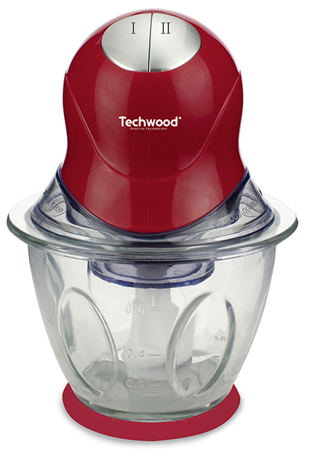
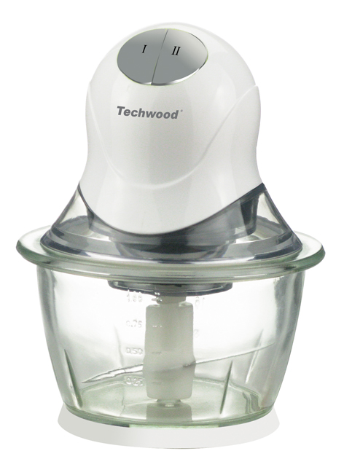
MISES EN GARDE IMPORTANTES
THA-85
THA-82
Cher utilisateur, avant la première utilisation, Lire la présente notice d’utilisation en respectant les consignes de sécurité et les Conseils d’utilisation. Aviser les utilisateurs potentiels de ces consignes.
Conservez là pour une utilisation ultérieure.
Déballer l’appareil en conservant tous les emballages.

- Lire attentivement le manuel d'instructions avant de vous servir de cet appareil.
- Conserver le présent manuel d’instructions.
- Vérifier que la tension de l’installation électrique correspond bien à celle indiquée sur l'appareil.
- Cet appareil est destiné, uniquement, à un usage ménager et utilisations semblables comme :
- Les cuisines du personnel, dans les magasins, les bureaux et autres lieux de travail.
- Un environnement de type :
• Maisons de ferme • Chambres d’hôtes.
- Les clients dans les hôtels, les motels et tout autre type d’environnement résidentiel.
- L’utiliser en suivant les indications de la notice.
- Ne jamais utiliser cet appareil à proximité des baignoires, des douches, des lavabos ou autres récipients contenant de l’eau.
- Ne jamais utiliser cet appareil à proximité de projections d’eau.
- Ne jamais utiliser cet appareil avec les mains mouillées ou humides.
- Si malencontreusement l’appareil est mouillé, retirer immédiatement la fiche de la prise de courant.
- Aviser les utilisateurs potentiels de ces consignes.
- Ne jamais laisser l'appareil sans surveillance lorsqu'il est en cours d'utilisation.
- L'appareil doit être utilisé conformément à sa destination. Aucune responsabilité ne saurait être engagée pour tout dommage, éventuellement, causé par une utilisation incorrecte ou une mauvaise manipulation.
- Cet appareil ne doit pas être utilisé par des enfants.
- Garder cet appareil et son cordon, hors de portée des enfants.
- Cet appareil peut être utilisé par des adultes, ayant, des capacités physiques, sensorielles ou mentales réduites, ou un manque d'expérience et de connaissances, s’ils ont été formés et encadrés pour son utilisation, en toute sécurité et en comprenant les risques encourus.
- Il convient de surveiller les enfants pour s’assurer qu’ils ne jouent pas avec l’appareil.
- Nettoyage et entretien ne doivent pas être faits par des enfants.
- Afin de protéger les enfants, ne pas laisser traîner les emballages (sac en plastique, carton, polystyrène . . .) et ne jamais les laisser jouer avec les films en plastique :
IL Y A RISQUE D’ETOUFFEMENT.
- De temps à autre, vérifier le cordon d'alimentation électrique en recherchant d'éventuels dommages.
- Ne jamais plonger l’appareil dans l'eau ou dans un autre liquide, et ce, pour quelque raison que ce soit.
- Ne jamais mettre l’appareil dans un lave-vaisselle.
- Ne jamais installer l'appareil à proximité de surfaces chaudes.
- Ne pas se servir d'un appareil dont le cordon ou la fiche est endommagé(e), ou après qu’il ait connu un dysfonctionnement ou avoir été endommagé en quoi que ce soit.
- Si le câble d’alimentation est endommagé, il doit être remplacé par le fabricant, son service après vente ou une personne de qualification similaire (*) afin d’éviter tout danger.
- Débrancher le câble d'alimentation du réseau électrique avant toute opération de nettoyage, de maintenance et de montage d'accessoires.
- Installer toujours cet appareil dans un environnement sec. Ne pas utiliser ou laisser cet appareil, à l’extérieur quand il pleut.
- Ne jamais se servir d'accessoires non recommandés par le constructeur. Ceux-ci pourraient constituer un danger pour l'utilisateur et risqueraient d'endommager l'appareil.
- Ne jamais utiliser de cordon électrique ou connecteur autre que celui fourni avec l’appareil.
- Ne jamais déplacer l'appareil en le tirant par le cordon d'alimentation électrique et Veiller à ce que le cordon d'alimentation électrique ne puisse pas être coincé de quelque façon que ce soit.
- Ne pas enrouler le cordon d'alimentation électrique autour de l'appareil et ne pas le plier.
- Veiller à ce que le cordon d'alimentation électrique n'entre jamais en contact avec les parties chaudes de cet appareil.
- S’assurer que l'appareil a refroidi avant de le nettoyer et de le ranger.
- Ne jamais toucher les parties, de cet appareil, qui pourraient devenir très chaudes en utilisation, Risque de brûlures.
- Prendre garde que les parties chaudes de l'appareil n'entrent jamais en contact avec des matières inflammables, comme des rideaux, tissus, etc. pendant qu'il est en fonctionnement, car un incendie pourrait se déclencher.
- Cet appareil n'est pas destiné à être utilisé au moyen d'une minuterie externe ou d’un système de contrôle à distance.
- Veiller à toujours Poser l'appareil sur une surface plate et stable.
- Veiller à ne pas couvrir l'appareil et à ne rien poser dessus.
- Toujours retirer la fiche de la prise murale si l'appareil n'est pas utilisé.
- Lors de l’utilisation d’une rallonge, toujours s’assurer que le câble est entièrement déroulé du dévidoir.
- Utiliser uniquement des rallonges approuvées CE. La puissance admissible doit être au minimum de 16A, 250V, 3000W.
- Un Mauvais fonctionnement et l'utilisation incorrecte peuvent endommager l'appareil et causer des blessures à l'utilisateur.
- Cet appareil est conforme aux normes en vigueur, relatives à ce type de produit.

(*)Personne compétente qualifiée : technicien du service après-vente du constructeur ou de l'importateur ou toute personne qualifiée, habilitée et compétente pour effectuer ce type de réparation.

MISE EN GARDE PARTICULIERE POUR LES ROBOTS & HACHOIRS

Attention !
- Toujours débrancher le câble d'alimentation du réseau électrique si on le laisse sans surveillance et avant toute opération de nettoyage, de maintenance et de montage d'accessoires.
- Arrêter l'appareil et le déconnecter de l’alimentation avant de changer les accessoires ou d'approcher les parties qui sont mobiles lors du fonctionnement.
- Des blessures potentielles peuvent survenir lors d'une mauvaise utilisation. Des précautions doivent être prises lors de la manipulation des lames tranchantes, vider le bol et pendant le nettoyage car elles sont extrêmement coupantes.
- En ce qui concerne les instructions pour le nettoyage des surfaces en contact avec de la nourriture ou de l'huile, merci de se référer au paragraphe «nettoyage et entretien» dans le manuel.
- En ce qui concerne les instructions pour l'utilisation d'accessoires, temps de fonctionnement et les paramètres de vitesse, se reporter aux paragraphes ci-dessous.
- Les lames sont très coupantes ! Les manipuler avec précautions.
- L’utilisation d’accessoires qui ne sont pas recommandés ou vendus par le fabricant de l’appareil peut occasionner un incendie, des court-circuit électriques ou des lésions corporelles.
- Retirer les lames avant de vider le bol.
- Ne pas brancher l’appareil avant qu’il ne soit complètement assemblé et toujours le débrancher avant de le désassembler ou de manipuler la lame.
- Cet appareil est conçu pour traiter des quantités domestiques normales. Il n’est pas conçu pour une utilisation professionnelle.
- Ne jamais utiliser le hachoir avec le bol rempli de liquide.
- Ne jamais utiliser le hachoir à vide.

INFORMATIONS GENERALES

Le symbole «LIVRE OUVERT» signifie une recommandation de lire des choses importantes contenues dans la notice.


Le symbole «POUBELLE» barrée, sigle DEEE (Déchet d’Equipement Electrique et Electronique) signifie, qu’en fin de vie, il ne doit pas être jeté aux déchets ménagers, mais déposé au centre de tri de la localité. La valorisation des déchets permet de contribuer à préserver notre environnement.
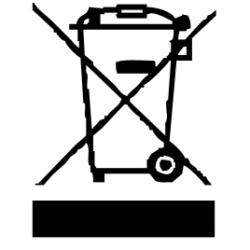

Le symbole "marquage CE" est la garantie du respect des Normes Européennes harmonisées, facultatives, qui traduisent les exigences essentielles en spécifications techniques. Ces normes ne sont pas obligatoires mais sont garantes de la conformité aux exigences essentielles.


Le symbole ROHS (Restriction of use of certain Hazardous Substances) relative à la protection de l’environnement certifie que pour chacune des 5 substances dangereuses • mercure • plomb •chrome hexavalent • produits de protection contre les flammes PBB et PBDE, La concentration maximale est égale ou inférieure à 0,1% du poids du matériau homogène, et 0,01% pour la 6ème • le cadmium.

Le symbole « DOUBLE CARRÉ » signifie une double isolation. A la fois une isolation principale et une isolation supplémentaire. Cet appareil ne nécessite aucun raccordement de la masse à un conducteur de protection mis à la terre. Les matériels à double isolation sont dits de classe II.


Le symbole « VERRE/FOURCHETTE » signifie que l’appareil est compatible et peut entrer en contact avec les denrées alimentaires.

Le symbole « TRIMAN » indique que le consommateur est invité à se défaire du produit dans le cadre d’une collecte séparée (par exemple la poubelle de tri, la déchetterie, le point d’apport volontaire).


Pour plus d’information : http://www.quefairedemesdechets.fr

IMPORTANT

• Ne pas utiliser l’appareil plus de 10 secondes en continu.
Le laisser refroidir 1 minute entre chaque utilisation de 10 secondes.
• Couper les ingrédients en cubes de 1-2 cm.
• Ne pas hacher des aliments durs comme les grains de café, les glaçons, les épices ou chocolat, la lame pourrait être endommagée.
• Monter le couvercle de protection. S’assurer que les fentes de la bavette s'adapte au-dessus des poignées au rebord de la cuvette.
• Le hachoir ne fonctionnera pas si le couvercle de protection n’est pas en place.
• Le bloc moteur ne s'adapte correctement que dans deux positions. Le tourner si nécessaire.
• Brancher l’appareil et appuyer sur l’un des boutons (Vitesse 1 ou 2) sur de courtes durées pour hacher ​​les ingrédients.
NOTE : Si la lame de l’appareil a du mal à tourner correctement, enlever une partie du mélange Hacher la partie restante et recommencer, en plusieurs lots.
• Arrêter le hachoir, (attendre l’arrêt complet de la lame), et racler les bords avec une spatule si nécessaire.
• Après utilisation. Débrancher et démonter l’appareil en faisant attention aux accessoires coupants.
Description
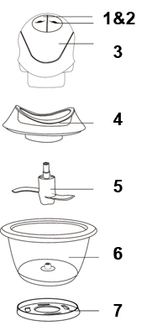

- & 2. Sélecteur de vitesse 1 ou 2

- Bloc moteur amovible

- Anneau de maintien

- Lame de coupe

- Bol transparent gradué de 1L

- Base du bol

PREMIERE UTILISATION
Avant la première utilisation, sortir l'appareil et tous les accessoires délicatement et en faisant attention aux accessoires coupants.
Nettoyer à l'eau savonneuse tous les accessoires et bols et essuyer soigneusement. Nettoyer l'habillage extérieur et intérieur de l'appareil avec un chiffon humide et bien essuyer.
Cet appareil est destiné exclusivement à un usage domestique.

UTILISATION

- Dérouler complètement le cordon secteur.
- Vérifier que la tension en vigueur dans le pays où vous êtes correspond à celle indiquée sur l’appareil.
- Brancher l’appareil dans une prise de courant en bon état, (reliée à la terre si l’appareil est de classe I), pour éviter tout danger.
- Débrancher le câble d'alimentation du réseau électrique avant toute opération de nettoyage de maintenance et de montage d'accessoires.
- Selon le cas, toujours poser l’appareil sur une table ou surface plane horizontale et stable.
- Ne modifier en aucun cas l’appareil.
- L’appareil ne doit pas être laissé sans surveillance quand il est connecté à l'alimentation principale.
- L’appareil ne doit pas être utilisé, s’il est tombé ou, s’il présente des signes visibles de dommages ou s’il fuit.

Pour hacher

- Enlever délicatement la gaine en plastique qui recouvre la lame.
Attention : la lame est très coupante ! la Tenir toujours par son embout en plastique.
- Placer la lame sur son support au centre du bol
- Mettre les aliments.
- Mettre le couvercle sur le bol.
- Insérer le bloc moteur sur le couvercle.
- Brancher. Appuyer sur le poussoir interrupteur à plusieurs reprise pour obtenir un effet de pulsion, (cela permet de ne pas trop hacher les aliments).
- Après utilisation, débrancher puis retirer le bloc moteur.
- Retirer la lame avec précaution
- Verser les aliments dans un récipient.

GUIDE D’UTILISATION

Aliments | Maximum | Durée | Epaisseur
viande | 150g | 30sec | 1~2cm
herbes | 200g | 15sec | ½ bol
Noix (sans coque), amandes … | 100g | 30sec
Fromage | 100g | 30sec | 1~2cm
Pain dur | 100g | 30sec | 2cm
Oignon | 250g | 30sec | Coupé en morceaux
biscuits | 150g | 25sec | 1cm
Fruits tendres | 400g | 20sec | 1~2cm
fraises+banane+lait | 700ml | 15sec

Ces renseignements sont donnés à titre indicatif et doivent être vérifiés par l’utilisateur.

NETTOYAGE ET ENTRETIEN

- Toujours débrancher l’appareil et le laisser refroidir avant de le nettoyer.
- Nettoyer l’extérieur de l’appareil avec une éponge ou un linge légèrement humide.
- Les parties (amovibles), en contact avec la nourriture comme : plaque de cuisson Bol, Fourchette, Spatule etc. ; peuvent être nettoyées dans de l’eau chaude avec une éponge et du liquide vaisselle ou lavées au lave-vaisselle.
- Ne jamais plonger l’appareil dans l’eau ou tout autre liquide !
- Ne jamais utiliser produits abrasifs, de brosse métallique ou autre objet coupant.
Note : la lame est tranchante, prendre les précautions nécessaires pour la manipuler et ne pas se couper.

RANGEMENT

- S’assurer que l'appareil est complètement refroidi et sec.
- Ne pas enrouler le cordon électrique autour de l'appareil, car cela peut l’endommager.
- Garder l'appareil dans un endroit frais et sec, hors d’accès des enfants.

GARANTIE

Avant d’être livrés, tous nos produits sont soumis à un contrôle rigoureux.
Cet appareil est garanti 24 mois à partir de la date d’achat par le consommateur.
Les justificatifs de garantie sont :
• la facture et
• le bon de garantie (situé sur le coté ou le fond de la boite) tamponné et rempli.
Sans ces justificatifs, aucun remplacement gratuit, ni aucune réparation gratuite, ne peut être effectué.
Pendant la durée de la garantie, nous prenons en charge, gratuitement, les défauts de l’appareil ou des accessoires, découlant d’un vice de matériaux ou de fabrication par réparation ou, remplacement.
Les prestations dans le cadre de la garantie n’entraînent aucune prorogation de la durée de garantie et ne donne pas droit à une nouvelle garantie !
En cas de recours à la garantie, rapporter l’appareil complet à votre revendeur,
dans son emballage d‘origine, accompagné de la preuve d‘achat.
La casse de pièces en verre ou en plastique est, dans tous les cas, à votre charge
Les défauts sur les accessoires ou les pièces d’usure (par exemple : les charbons de moteurs, crochets, courroies d’entraînement, télécommande de rechange, brosses à dents de rechange, lames de scies etc.) ainsi que le nettoyage, l’entretien ou le remplacement de pièces d’usure ne sont pas garantis et sont donc payants !
En cas d’intervention étrangère, la garantie devient caduque.
Après écoulement de la durée de garantie, les réparations peuvent être effectuées, contre paiement, par le commerce spécialisé ou un service de réparation.
En cas d’intervention étrangère, la garantie devient caduque.

CARACTÉRISTIQUES TECHNIQUES

Alimentation 220-240V~ 50/60Hz
Puissance 200-400W
Capacité 0,6L
Norme Classe II
Fabriqué en RPC

Les caractéristiques peuvent changer sans avis préalable

ATTENTION : Afin de minimiser les risques de décharge électrique, En cas de panne, ne pas ouvrir le boîtier mais faire appel à un technicien qualifié pour les réparations.

Débrancher le câble d'alimentation du réseau électrique avant toute opération de nettoyage de maintenance et de montage d'accessoires.

Cet appareil satisfait aux directives CE, il a été contrôlé d’après toutes les directives européennes, actuelles, applicables, comme : la compatibilité électromagnétique (EMC) et la basse tension (LVD).

Cet appareil a été conçu et fabriqué en respect des dernières réglementations et prescriptions techniques, en matière de sécurité.

Produit importé par Sotech International
" LE PERIPOLE " N°A107
33, Avenue du Marechal de Lattre de Tassigny
94120 Fontenay sous bois - France

